Operational Efficiency and Accuracy in Forecasting Drug Demand: The Application of Technology in Stock Management

Efisiensi Operasional dan Akurasi Prediksi Kebutuhan Obat: Penerapan Teknologi dalam Manajemen Stok

Rabibisoa Giovanni^{1,} Sukmawaty², Inriati Lewa^{3,} Indarwati⁴
^{1,2,3,4}Universitas Hasanuddin, Makasar, Indonesia
Email: giovannirabibisoa@gmail.com
Article Info

Article history
Received date: 2025-02-04
Revised date: 2025-02-20
Accepted date: 2025-02-21

Abstract

Despite the critical role of medicine stock management in ensuring drug availability in health facilities, existing practices often suffer from inefficiencies and inaccuracies, particularly in predicting drug demand. This study addresses these gaps by integrating information technology (IT) into medicine stock management, examining its impact on operational efficiency and predictive accuracy. Employing a mixed-methods approach, data were collected from surveys, interviews, and case studies across various healthcare facilities and analyzed using the MERISE methodology. Findings reveal that IT implementation significantly enhances efficiency, reduces human errors, and improves decision-making speed. Furthermore, capacity building for stock management staff is crucial in sustaining performance improvements. The study underscores the necessity of robust policies and cross-sector coordination to optimize stock management. Its contribution lies in offering a practical framework for IT-driven stock management, with broader implications for global healthcare efficiency, ensuring accurate medicine availability, and improving service quality in diverse health settings.
Keywords:
Drug stock management; information technology; operational efficiency; prediction of drug needs; stock management

Abstrak
Meskipun manajemen stok obat memainkan peran krusial dalam memastikan ketersediaan obat di fasilitas kesehatan, praktik yang ada sering kali mengalami ketidakefisienan dan ketidakakuratan, terutama dalam memprediksi kebutuhan obat. Studi ini mengatasi kesenjangan tersebut dengan mengintegrasikan teknologi informasi (TI) dalam pengelolaan stok obat serta menganalisis dampaknya terhadap efisiensi operasional dan akurasi prediksi.
Dengan menggunakan pendekatan metode campuran, data dikumpulkan melalui survei, wawancara, dan studi kasus di berbagai fasilitas kesehatan, kemudian dianalisis menggunakan metodologi MERISE. Hasil penelitian menunjukkan bahwa penerapan TI secara signifikan meningkatkan efisiensi, mengurangi kesalahan manusia, dan mempercepat pengambilan keputusan. Selain itu, penguatan kapasitas bagi staf pengelola stok sangat penting dalam mempertahankan peningkatan kinerja. Studi ini menyoroti pentingnya kebijakan kuat dan koordinasi lintas sektor dalam mengoptimalkan manajemen stok obat. Penelitian ini menawarkan kerangka kerja praktis berbasis TI yang berkontribusi pada efisiensi layanan kesehatan global, akurasi ketersediaan obat, dan peningkatan kualitas layanan.
Kata Kunci:
Pengelolaan stok obat; teknologi informasi; efisiensi operasional; prediksi kebutuhan obat; manajemen stok

PENDAHULUAN
Pengelolaan Ketersediaan obat yang memadai di fasilitas kesehatan merupakan elemen kunci dalam menjamin kualitas pelayanan kesehatan kepada masyarakat. Pengelolaan stok obat yang efektif tidak hanya memastikan kontinuitas perawatan pasien tetapi juga mengurangi pemborosan dan mengoptimalkan biaya operasional. Sebaliknya, manajemen stok yang buruk dapat menyebabkan kekurangan obat, penundaan pengobatan, dan inefisiensi finansial, yang pada akhirnya membahayakan hasil perawatan pasien. Dalam banyak sistem kesehatan, terutama yang memiliki sumber daya terbatas, mismanajemen persediaan obat memperburuk disparitas dalam penyediaan layanan kesehatan. Penelitian menunjukkan bahwa kesalahan dalam pengelolaan stok obat dapat menyebabkan peningkatan biaya operasional dan menurunkan efisiensi pelayanan [1]. Oleh karena itu, fasilitas kesehatan harus mengadopsi pendekatan sistematis dan berbasis data untuk memastikan pasokan obat yang tepat waktu dan memadai.​
Perkembangan teknologi informasi (TI) menawarkan peluang untuk merevolusi pengelolaan stok obat, menjadikannya lebih efisien dan responsif terhadap fluktuasi permintaan. Pendekatan manajemen stok tradisional, yang sangat bergantung pada pelacakan manual dan pengambilan keputusan, sering kali rentan terhadap kesalahan dan tidak efisien. Penelitian telah menunjukkan bahwa penerapan solusi berbasis TI, seperti aplikasi dasbor dan sistem inventaris otomatis, dapat secara signifikan meningkatkan akurasi stok dan efisiensi manajemen [2]. Dengan meningkatnya kebutuhan akan ketepatan dalam peramalan dan distribusi stok obat, integrasi TI dalam pengendalian stok obat bukan lagi sebuah kemewahan tetapi sebuah kebutuhan. Namun, sejauh mana TI meningkatkan pengelolaan stok obat, terutama ketika dikombinasikan dengan upaya peningkatan kapasitas staf, tetap menjadi area yang memerlukan eksplorasi lebih lanjut.​
Meskipun ada peningkatan fokus pada transformasi digital dalam logistik kesehatan, studi yang ada tentang pengelolaan stok obat masih terbatas cakupannya. Banyak penelitian sebelumnya menekankan teknik kontrol stok konvensional, dengan ketergantungan yang kuat pada pencatatan manual dan sistem berbasis kertas. Misalnya, Samsinar Putrianti menyoroti bahwa pelacakan inventaris manual tradisional tidak efisien dan rentan terhadap kesalahan manusia, yang sering mengarah pada kelebihan stok atau kekurangan [3]. Demikian pula, penelitian oleh Wahyudi Haikal et al. [11,12] menunjukkan bagaimana mismanajemen stok secara langsung berdampak pada biaya perawatan kesehatan, meningkatkan kendala anggaran dan mengurangi kualitas layanan [1]. Sementara beberapa studi mendukung kontrol stok berbasis TI, fokus mereka seringkali terbatas pada aplikasi perangkat lunak tertentu tanpa mengevaluasi dampaknya secara lebih luas terhadap efisiensi dan akurasi dalam prediksi stok. Selain itu, faktor manusia, khususnya pelatihan dan pengembangan kapasitas personel manajemen stok belum dieksplorasi secara memadai dalam penelitian sebelumnya.​
Beberapa penelitian telah meneliti peran alat digital dalam meningkatkan kontrol stok, dengan temuan yang menjanjikan. Arifin Nofri Yudi dan Okta Veza menyarankan bahwa penggunaan sistem manajemen stok berbasis dasbor meningkatkan pengambilan keputusan dan memberikan visibilitas real-time ke tingkat inventaris [2]. Penelitian lain menekankan pentingnya pemrosesan data terstruktur dalam meningkatkan efisiensi kontrol stok, dengan metodologi seperti kerangka MERISE yang menawarkan cara sistematis untuk memodelkan dan menganalisis logistik kesehatan [4]. Namun, terlepas dari kemajuan ini, masih ada kesenjangan dalam memahami bagaimana solusi TI dapat diintegrasikan secara sistematis dengan pelatihan tenaga kerja untuk menciptakan perbaikan manajemen stok yang berkelanjutan dan jangka panjang. Tanpa personel yang terlatih dengan baik, bahkan sistem digital yang paling canggih pun mungkin gagal mencapai dampak yang diinginkan.​
Penelitian ini bertujuan untuk mengisi kesenjangan penelitian tersebut dengan mengadopsi pendekatan holistik yang menggabungkan integrasi TI dengan peningkatan kapasitas staf dalam pengelolaan stok obat. Berbeda dengan studi sebelumnya yang hanya berfokus pada solusi teknologi atau pelatihan tenaga kerja, penelitian ini mengeksplorasi dampak gabungan keduanya, memastikan sistem manajemen stok yang lebih berkelanjutan dan efektif. Kebaruan penelitian ini terletak pada pendekatan pemodelan data terstruktur menggunakan metodologi MERISE, yang memisahkan data dari pemrosesan untuk meningkatkan daya tahan sistem dan efektivitas jangka panjang [4]. Selain itu, penelitian ini memberikan analisis yang lebih dalam tentang bagaimana upaya peningkatan kapasitas dapat meningkatkan adopsi dan pemanfaatan sistem manajemen stok berbasis TI, sebuah topik yang masih kurang dieksplorasi dalam literatur.​
Signifikansi penelitian ini melampaui fasilitas kesehatan individu, karena temuan-temuannya berkontribusi pada rekomendasi kebijakan yang lebih luas dan perencanaan strategis untuk logistik perawatan kesehatan. Dengan mengidentifikasi cara-cara efektif untuk mengoptimalkan pengelolaan stok obat melalui integrasi TI dan pelatihan staf, penelitian ini menawarkan wawasan berharga bagi administrator rumah sakit, pembuat kebijakan, dan manajer rantai pasokan. Penelitian ini bertujuan untuk mengembangkan kerangka kerja yang meningkatkan efisiensi operasional, mengurangi kesalahan manusia, dan meningkatkan akurasi peramalan stok, yang pada akhirnya mengarah pada penyediaan layanan kesehatan yang lebih baik. Selain itu, penelitian ini menekankan pentingnya kolaborasi lintas sektor antara penyedia layanan kesehatan, pengembang TI, dan pembuat kebijakan untuk memastikan sistem manajemen stok yang lebih tangguh dan adaptif.
Sebagai kesimpulan, penelitian ini menekankan potensi transformatif sistem inventaris digital dalam manajemen farmasi dengan menyoroti peranannya dalam mengoptimalkan rantai pasokan kesehatan. Temuan penelitian ini memiliki implikasi lebih luas bagi sistem kesehatan global terutama di lingkungan dengan sumber daya terbatas yang sering menghadapi tantangan kehabisan stok serta ketidakefisienan pengelolaan. Dengan mendorong reformasi kebijakan serta peningkatan investasi dalam solusi digital untuk sektor kesehatan, penelitian ini berkontribusi dalam memperkaya wacana akademik yang bertujuan untuk meningkatkan akses obat esensial serta memperkuat penyediaan layanan kesehatan secara menyeluruh.

METODE
A. MERISE
MERISE adalah metode analisis yang memungkinkan untuk menetapkan gambaran yang jelas dan ketepatan suatu sistem informasi. Ini adalah metode analisis yang paling banyak digunakan di Perancis.
MERISE adalah metode desain, pengembangan dan implementasi proyek ilmu komputer. Tujuannya adalah untuk merancang sistem informasi dan desain sistem informasi dengan memodelkan proyek dari semua ukuran. Metode MERISE didasarkan pada pemisahan data dan pemrosesan yang akan dilakukan menjadi beberapa model konseptual, logis dan fisik. Pemisahan data dan pemrosesan memastikan umur panjang untuk model.
B. Konsep Dasar Sistem Informasi
Sistem informasi merupakan suatu sistem dalam suatu organisasi yang mempertemukan kebutuhan pengolahan transaksi harian yang mendukung fungsi operasi organisasi yang bersifat manajerial dengan kegiatan strategi dari suatu organisasi untuk dapat menyediakan kepada pihak luar tertentu dengan informasi yang diperlukan untuk pengambilan keputusan.
C. Pengertian Sistem
Sebuah sistem terdiri dari berbagai unsur yang saling melengkapi dalam mencapai tujuan dan sasaran. Unsur-unsur yang terdapat dalam sistem itulah yang disebut dengan subsistem. Subsistem- subsistem tersebut harus saling berhubungan dan berinteraksi melalui komunikasi yang relevan sehingga sistem dapat bekerja secara efektif dan efisien.
D. Pengertian Aplikasi
Menurut Rachmad Hakim S, Aplikasi adalah perangkat lunak yang digunakan untuk tujuan tertentu, seperti mengolah dokumen, mengatur Windows &, permainan (game), dan sebagainya. Beberapa aplikasi yang digabung bersama menjadi suatu paket kadang disebut sebagai suatu paket atau suite aplikasi (application suite). Contohnya adalah Microsoft Office dan OpenOffice.org, Bahasa Pemrograman yang menggabungkan suatu aplikasi pengolah kata, lembar kerja, serta beberapa aplikasi lainnya. Aplikasi-aplikasi dalam suatu paket biasanya memiliki antarmuka pengguna yang memiliki kesamaan sehingga memudahkan pengguna untuk mempelajari dan menggunakan tiap aplikasi.
E. Context Diagram (CD)
Context diagram merupakan data flowdiagram yang menggambarkan garis besar operasional sistem. Konteks diagram menggambarkan hubungan sistem dengan entitas-entitas di luar sistem. CD memperlihatkan sistem sebuah proses. Tujuannya adalah memberikan pandangan umum sistem. CD memperlihatkan sebuah proses yang berinteraksi dengan lingkungan luarnya. Ada pihak luar yang memberikan masukan dan pihak yang menerima keluaran sistem.
F. Entity Relationship Diagram (ERD)
Entity Relationship Diagram (ERD) memiliki dua komponen utama yaitu Entitas (Entity) dan Relasi (Relation). Kedua komponen ini ,masing-masing dilengkapi dengan sejumlah atribut yang mempresentasikan seluruh fakta yang ada di dunia nyata. ERD ini dapat digambarkan secara sistematis dengan menggunakan simbol-simbol seperti yang terlihat pada table
G. Analisis Masalah
Dalam pengolahan data stok obat, data obat masuk, data obat keluar, dan transakasi masih menggunakan sistem lama atau alat tulis kantor. Sehingga data yang didapat kurang akurat dan lambat.

a. Diagram Konteks

Pegawai
Stok
Pasien
Pemasok
Pengiriman(5)
Pengiriman(7)
Jawaban (3)
(ya atau tidak)
Pemeriksaan(2)
Pemeriksaan(4)
Permintaan Obat(1)
Penerbitan Pesanan(6)
b. Entity RelationShip Diagram
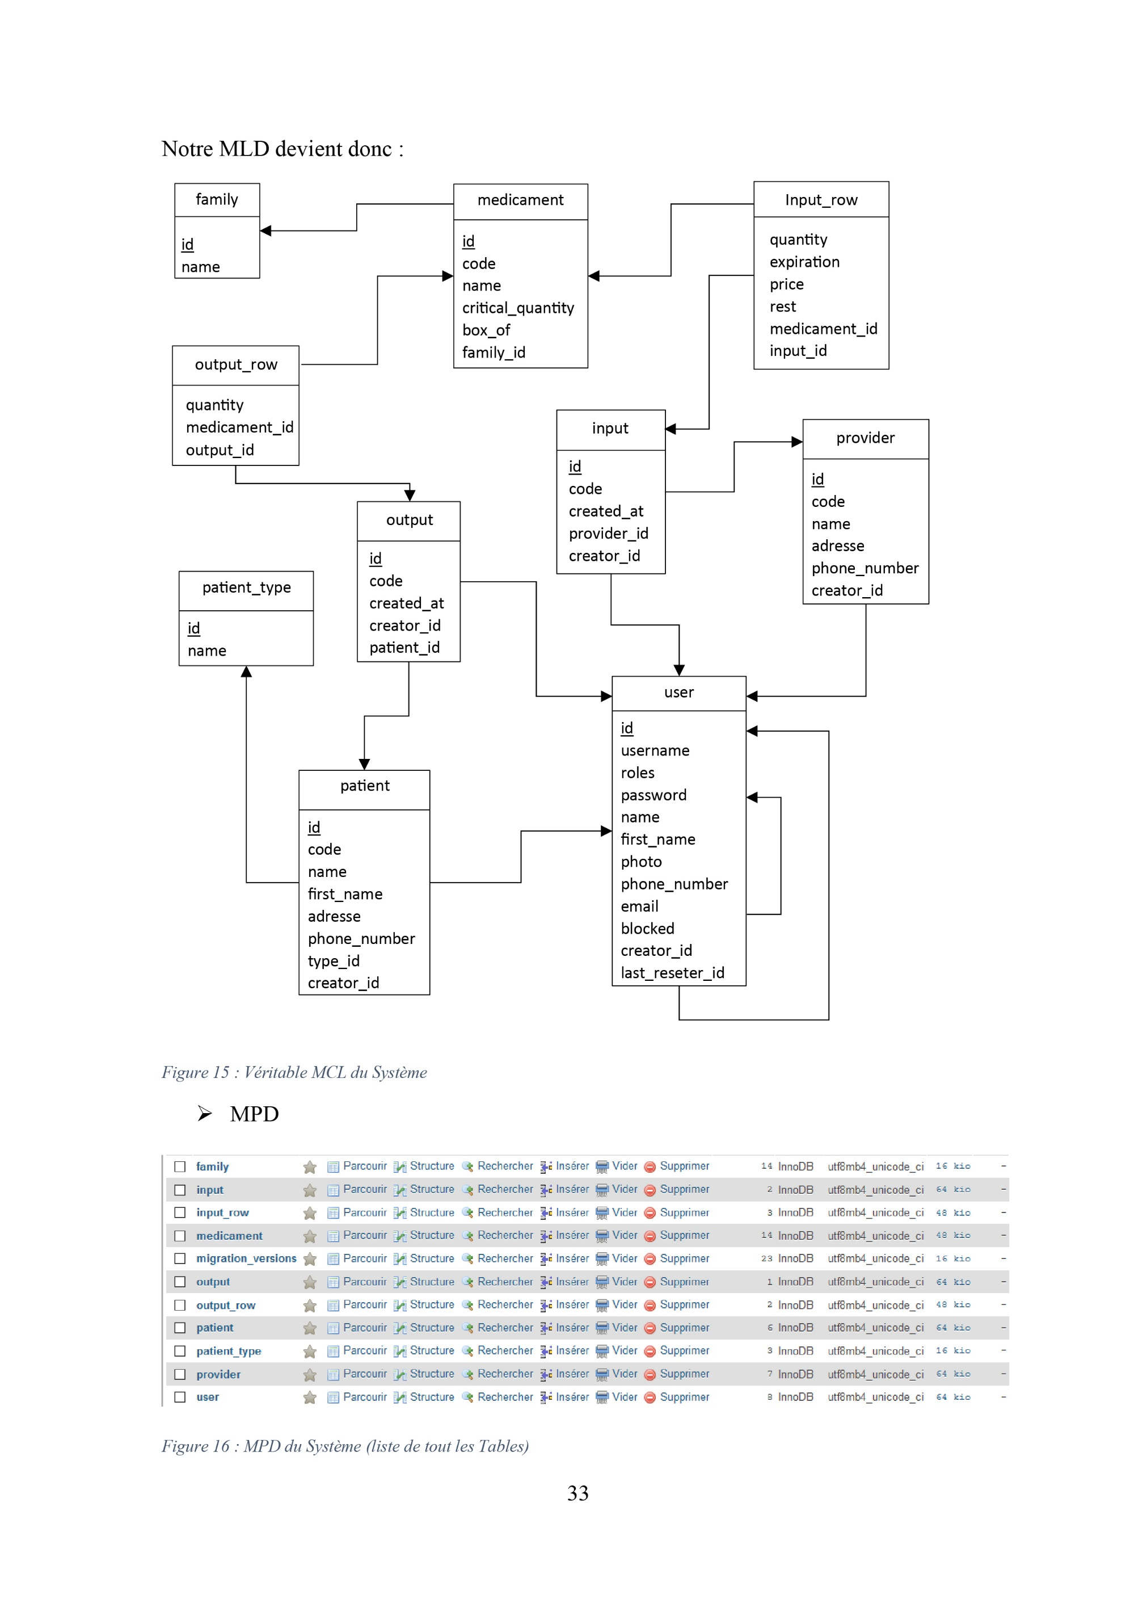

HASIL DAN PEMBAHASAN
A. Implementasi
Implementasi adalah sebuah tindakan yang dilakukan untuk mengetahui bagaimana jika aplikasi yang telah dibangun ini dapat diimplementasikan ke dalam sebuah sistem, apakah aplikasi ini mampu memberikan manfaat yang baik bagi usernya. Implementasi juga ilakukan untuk mengetahui batasan sistem yang diperlukan dalam menjalankan aplikasi ini.
B. Pengujian dan Implementasi Sistem
Pengujian dan implementasi sistem bertujuan untuk melihat apakah sistem yang dirancang sudah sesuai dengan apa yang diinginkan atau

belum, setelah dilakukannya pengujian dan implementasi, kualitas sebuah system akan terlihat. Tampilan program yaitu merupakan sub bab yang menjelaskan tentang proses dimulainya sampai program ini selesai dieksekusi, point point pada sub bab ini akan menjelaskan tentang bagaimana sebuah form dijalankan dan apa saja fungsi yang terdapat pada form tersebut.

1. Tampilan Form Login
Formulir login menampilkan fungsi-fungsi yang memungkinkan pengguna memasuki sistem. Untuk masuk ke halaman login lalu klik menu login dan kemudian pengguna dapat masuk
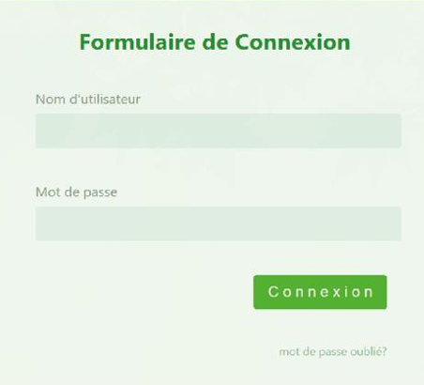
nama pengguna dan kata sandi seperti pada gambar di bawah ini.

Gambar 1. Tampilan Form Login
2. Tampilan Form Stok Obat
Pada tampilan form Stok obat, admin dapat melakukan manajemen data stok obat. Untuk menampilkan data stok obat maka klik stok obat pada menu sehingga akan tampil seperti pada gambar di bawah ini.
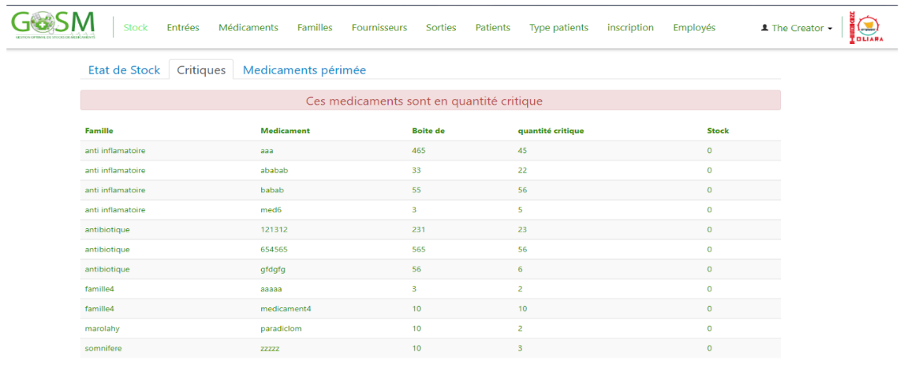
Gambar 2. Tampilan Form Stok Obat

3. Melihat Halaman Manajemen Pengguna
Pada tampilan halaman manajemen pengguna, administrator dapat mengelola pengguna aplikasi.
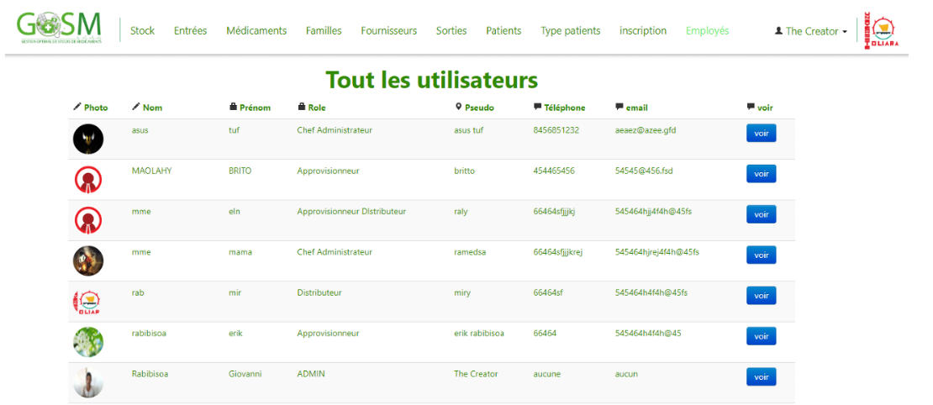
Gambar 3. Tampilan Halaman Manajemen Pengguna

PEMBAHASAN
Temuan penelitian ini menyoroti potensi transformatif manajemen inventaris digital dalam mengoptimalkan pengendalian stok obat di fasilitas kesehatan. Integrasi teknologi informasi (TI) dalam manajemen stok secara signifikan meningkatkan efisiensi operasional, meminimalkan kesalahan manusia, dan meningkatkan akurasi peramalan kebutuhan obat. Hasil ini sejalan dengan penelitian sebelumnya, yang juga melaporkan peningkatan signifikan dalam akurasi pelacakan dan pengendalian stok setelah penerapan sistem digital [11; 22]. Adopsi sistem inventaris otomatis mengurangi inefisiensi yang sering ditemukan dalam pemantauan stok manual, sebagaimana dibuktikan dalam studi sebelumnya tentang logistik farmasi [9].
Aspek krusial yang teridentifikasi dalam penelitian ini adalah peran kapasitas sumber daya manusia dalam memastikan peningkatan jangka panjang. Tanpa pelatihan yang memadai dan literasi digital, implementasi teknologi ini dapat menghadapi resistensi dan

ketidakefisienan [4]. Temuan ini sejalan dengan literatur sebelumnya yang menekankan bahwa transformasi digital yang sukses dalam sektor kesehatan tidak hanya memerlukan integrasi sistem, tetapi juga adaptabilitas tenaga kerja dan dukungan kebijakan [3]. Lebih lanjut, meskipun studi ini menunjukkan efektivitas solusi digital dalam mencegah kehabisan stok dan kelebihan stok, studi ini juga mengungkap tantangan seperti ancaman keamanan siber dan resistensi organisasi, yang menguatkan kekhawatiran yang sudah ada di bidang ini [7].
Meskipun semakin banyak perhatian terhadap solusi digital dalam manajemen stok farmasi, penelitian ini menyoroti kurangnya kerangka kerja komprehensif yang mengintegrasikan pelacakan waktu nyata, analisis prediktif, dan interoperabilitas yang lancar antar departemen. Studi sebelumnya telah mengeksplorasi aplikasi berbasis web dan seluler untuk pengendalian stok [11; 8], tetapi fokusnya sebagian besar masih pada implementasi skala terbatas daripada solusi holistik dan dapat diskalakan yang dapat diterapkan dalam berbagai lingkungan perawatan kesehatan. Selain itu, penelitian tentang keterkaitan antara adopsi teknologi, kepatuhan regulasi, dan kapasitas sumber daya manusia masih terbatas, aspek yang coba dijembatani oleh penelitian ini.
Kebaruan penelitian ini terletak pada pendekatan holistiknya terhadap transformasi digital dalam manajemen stok obat. Berbeda dengan penelitian sebelumnya yang hanya menekankan pada adopsi teknologi atau perbaikan logistik, studi ini mengintegrasikan perspektif teknologi, manusia, dan kebijakan untuk memberikan pemahaman yang lebih komprehensif tentang digitalisasi dalam pengendalian inventaris farmasi. Dengan mengadopsi pendekatan metode campuran yang menggabungkan penilaian kuantitatif dan studi kasus kualitatif, penelitian ini memberikan bukti empiris tentang dampak langsung digitalisasi terhadap efisiensi layanan kesehatan dan optimalisasi sumber daya.
Dari perspektif praktis, temuan penelitian ini memiliki implikasi signifikan bagi kebijakan dan manajemen layanan kesehatan. Studi ini menganjurkan reformasi kebijakan yang mendorong investasi dalam sistem inventarisasi otomatis, terutama di lingkungan dengan sumber daya terbatas di mana ketidakefisienan dalam manajemen stok berkontribusi terhadap kelangkaan obat dan kerugian finansial. Selain itu, pentingnya inisiatif pembangunan kapasitas juga ditekankan, menyarankan agar pemerintah dan organisasi kesehatan menerapkan program pelatihan terstruktur bersamaan dengan peningkatan teknologi. Lebih lanjut, mengatasi ancaman keamanan siber melalui kebijakan perlindungan data yang ketat dan kerangka kerja manajemen risiko menjadi hal yang sangat penting untuk memastikan keamanan dan integritas sistem manajemen stok digital.
Mengingat tantangan yang diidentifikasi dalam penelitian ini, penelitian di masa depan sebaiknya mengeksplorasi integrasi teknologi blockchain dan kecerdasan buatan dalam manajemen stok farmasi untuk meningkatkan keamanan dan akurasi prediktif. Investigasi lebih lanjut mengenai hambatan sosial-teknis dalam adopsi digital di fasilitas kesehatan juga diperlukan. Selain itu, memperluas cakupan penelitian untuk menganalisis perbandingan biaya-manfaat antara sistem inventaris digital dan tradisional dalam berbagai lingkungan ekonomi akan memberikan wawasan berharga bagi pembuat kebijakan dan administrator layanan kesehatan. Terakhir, studi longitudinal yang menilai keberlanjutan jangka panjang dan adaptabilitas sistem inventaris digital di berbagai lingkungan layanan kesehatan akan semakin memperkaya pengetahuan dalam bidang ini.

SIMPULAN
Penelitian ini merupakan bagian dari proyek "Manajemen Stok Obat Optimal", yang dikembangkan selama magang di Departemen TI Universitas Toliara untuk mendukung digitalisasi manajemen stok obat. Dengan menerapkan metodologi MERISE dan filosofi Symfony, sistem yang dihasilkan telah memenuhi standar industri pengembangan web. Studi ini menunjukkan bahwa integrasi teknologi yang tepat meningkatkan efisiensi operasional dan mempercepat transformasi digital institusi. Kebaruan penelitian ini terletak pada optimalisasi alur kerja berbasis Symfony, yang memungkinkan fleksibilitas pengembangan fitur sesuai kebutuhan pengguna. Meskipun menghadapi keterbatasan waktu dan tantangan teknis, proyek ini berhasil diselesaikan dengan hasil yang dapat diandalkan. Ke depan, pengembangan lebih lanjut dapat difokuskan pada penerapan Machine learning untuk prediksi kebutuhan stok serta integrasi dengan sistem manajemen farmasi guna meningkatkan efektivitas dan ketahanan sistem.
DAFTAR PUSTAKA
- N. Yudi and O. Veza, "Dashboard Sistem Aplikasi Pengelolaan Obat," Engineering and Technology International Journal, vol. 1, no. 2, pp. 59–65, Nov. 2019.​
- Astario, "Sistem Informasi Pengelolaan Data Obat pada Puskesmas Waai," Jurnal Informatika, vol. 9, no. 1, pp. 45–53, 2017.
- F. A. Saka et al., "Sistem Informasi Pengelolaan Stok Obat: Studi Kasus Apotek Semoga Lekas Sembuh," Jurnal Teknologi Informasi dan Terapan, vol. 11, no. 2, pp. 159–165, Apr. 2023. http://dx.doi.org/10.23960/jitet.v11i2.2891​
- M. R. A. Sirajudin, "Sistem Booking Sarana Prasarana Gelora Kadrie Oening Berbasis Mobile," B.S. thesis, STMIK Widya Cipta Dharma, 2024.
- N. Juwita, "Rancang Bangun Sistem Informasi Persediaan Obat Berbasis Web pada Klinik Gumuk Walik Medika," B.S. thesis, Universitas AMIKOM Yogyakarta, 2018.
- Ritonga, "Rancang Bangun Sistem Informasi Inventory Berbasis Android dengan Metode RAD pada Prodi Sistem Informasi," B.S. thesis, Universitas Islam Negeri Sultan Syarif Kasim Riau, 2024.
- Rusdah, "Analisa dan Rancangan Sistem Informasi Persediaan Obat: Studi Kasus Puskesmas Kecamatan Kebon Jeruk," Jurnal Telematika MKOM, vol. 3, no. 2, pp. 51–57, Sep. 2011.
- S. Ahdan, A. R. Putri, and A. Sucipto, "Aplikasi M-Learning sebagai Media Pembelajaran Conversation pada Homey English," Sistem Jurnal Sistem Informasi, vol. 9, no. 3, 2020.​
- S. Putrianti, "Analisa dan Perancangan Sistem Informasi Persediaan Obat: Studi Kasus Apotek Aini Farma," in Proceedings of the Seminar Nasional Teknologi dan Komunikasi (SENTIKA), vol. 11, no. 2, 2015.​

- S. Wasiyanti et al., "Sistem Informasi Penjualan Obat Berbasis Web pada Apotek Kondang Waras Depok," Paradigma, vol. 18, no. 2, pp. 49–62, Sep. 2016.
- W. Haikal, E. P. Saputra, and U. Bina Sarana Informatika, "Perancangan Sistem Informasi Penjualan Obat pada Apotek Sangubanyu Farma Jakarta," Jurnal Speed-Sentra Penelitian Engineering dan Edukasi, vol. 11, no. 4, pp. 24–29, 2019.
- W. Haikal, Zaeniah, and Salman, "Rancang Bangun Sistem Informasi Pengelolaan Stok Obat," Jurnal EXPLORE STMIK Mataram, vol. 7, 2021.
- S. Wasiyanti et al., "Sistem Informasi Penjualan Obat Berbasis Web pada Apotek Kondang Waras Depok," Paradigma, vol. 18, no. 2, pp. 49–62, Sep. 2016.
- S. Putrianti, "Analisa dan Perancangan Sistem Informasi Persediaan Obat: Studi Kasus Apotek Aini Farma," in Proceedings of the Seminar Nasional Teknologi dan Komunikasi (SENTIKA), vol. 11, no. 2, 2015.​
- W. Haikal, E. P. Saputra, and U. Bina Sarana Informatika, "Perancangan Sistem Informasi Penjualan Obat pada Apotek Sangubanyu Farma Jakarta," Jurnal Speed-Sentra Penelitian Engineering dan Edukasi, vol. 11, no. 4, pp. 24–29, 2019.
- W. Haikal, Zaeniah, and Salman, "Rancang Bangun Sistem Informasi Pengelolaan Stok Obat pada Apotek Karya Husada," EXPLORE, vol. 11, no. 2, pp. 146–152, 2021

